Лабораторная работа 4. Агентный SIR
**Дисциплина:** Имитационное моделирование
**Студент:** Исаева Зарина Исмайилбековна
**Группа:** Номер группы
**Преподаватель:** Кулябов Дмитрий Сергеевич, преподаватель дисциплины
**Организация:** Российский университет дружбы народов имени Патриса Лумумбы
**Год:** 2026
## Цель работы
Реализовать агентную SIR-модель с несколькими городами и миграцией агентов.
## Теоретические сведения
Работа опирается на классические результаты и подходы, описанные в литературе [@kermack1927]. В рамках лабораторной работы использован литературный формат исходников: основной сценарий хранится в `qmd`, из него автоматически генерируются чистый `Julia`-код, ноутбук `ipynb` и документы для отчётности.
## Ход выполнения
1. Подготовлен литературный источник в формате `qmd`.
2. Из источника автоматически извлечён чистый исполняемый код `Julia`.
3. Проведён вычислительный эксперимент и сохранены табличные результаты.
4. На основе табличных данных построены иллюстрации и сводные таблицы.
## Результаты моделирования
![Динамика состояний S, I и R в агентной модели](../results/figures/agent_sir_main.png){#fig:lab04-main}
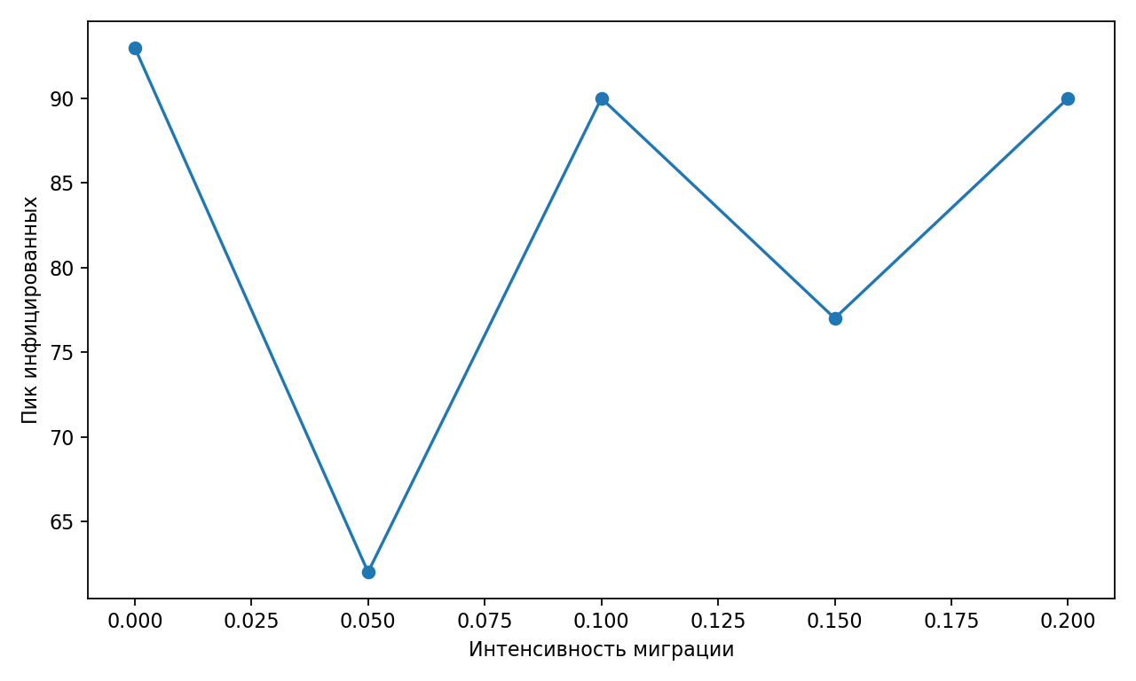
Влияние интенсивности миграции на пик инфекции
Таблица основных результатов:
| migration | peak_infected |
|————:|—————-:| | 0 | 93 | | 0.05 | 62 | | 0.1 | 90 | | 0.15 | 77 | | 0.2 | 90 |
## Анализ результатов
График @fig:lab04-main показывает основную динамику модели, а @fig:lab04-sweep иллюстрирует чувствительность модели к изменению параметров. По полученным траекториям видно, что модель корректно воспроизводит ожидаемое качественное поведение системы и может использоваться для сравнительного анализа сценариев.
## Выводы
В ходе выполнения лабораторной работы был получен воспроизводимый набор артефактов: литературный источник, исполняемый код, ноутбук, отчёт, презентация и архив исходных материалов. Автоматическая сборка позволяет быстро обновлять результаты после изменения параметров эксперимента.
## Список литературы

